Sistema de Gestión Bibliotecaria
Escuela Primaria Adalberto Tejeda
Avance 3
Seguridad · Implementación · Evaluación
Programación e Implementación de Sistemas · Universidad Veracruzana
Yael Arenas Guevara · Rey David Montes Ciriaco · Yahir Reyes Velasco
Pedro Cabrera Barrios Ángel · Roberto Ellyan Vázquez Arriaga
19 de octubre de 2026

1. Seguridad del sistema
El sistema maneja datos personales de menores de edad: nombre, salón y contacto del tutor de cada niño inscrito en la biblioteca. Esa es la razón por la que la seguridad no se resolvió dentro de la aplicación de escritorio, sino una capa más abajo, en la base de datos.

1.1 Dónde vive el control de acceso, y por qué ahí
La aplicación se conecta a Supabase con una llave llamada publishable. Esa llave es pública por diseño: está pensada para viajar dentro de programas que cualquiera puede descompilar. Quien la extraiga puede llamar la interfaz de datos directamente, sin pasar por ninguna de nuestras pantallas.
La consecuencia es la que ordena todo el diseño de seguridad del proyecto: cualquier regla que viva únicamente en el cliente no es una regla, es una sugerencia. Por eso el control de acceso se implementó en PostgreSQL, donde se aplica aunque la petición no venga de nuestra aplicación.
Lo que sí es secreto es la llave service_role, que se salta el control de acceso por completo. Esa llave nunca sale del panel de administración de Supabase y no aparece en ningún archivo del proyecto.

1.2 Seguridad a nivel de fila
PostgreSQL permite declarar, por tabla, quién puede ver y modificar cada fila. El motor evalúa esas reglas en cada consulta, sin importar de dónde venga. Las siete tablas del sistema la tienen activada, con dieciséis políticas en total:
Tabla | Políticas | Quién alcanza qué
perfiles | 4 | El personal ve y edita a todos; el alumno, solo su propia ficha
usuarios | 2 | Los datos escolares del alumno: grado y grupo
empleados | 2 | Solo el personal; un alumno no ve la plantilla
libros | 2 | El catálogo lo lee cualquiera con sesión; lo escribe el personal
prestamos | 2 | El personal ve todos; el alumno, solo los suyos
bitacora_libros | 2 | Lectura y alta reservadas al personal
notificaciones | 2 | Cada quien ve las suyas
El patrón se repite en todas: el personal alcanza todo, el alumno solo las filas que le pertenecen. Estas son las condiciones reales, tomadas de la base:
perfiles_lectura (SELECT) es_personal() OR auth_id = auth.uid()
perfiles_alta (INSERT) es_personal()
perfiles_edicion (UPDATE) es_personal() OR auth_id = auth.uid()
perfiles_baja (DELETE) es_administrador()
prestamos_lectura (SELECT) es_personal() OR usuario_id = mi_perfil()
prestamos_escritura (ALL) es_personal()
Las funciones es_personal(), es_administrador() y mi_perfil() responden quién está preguntando. El revisor automático de Supabase marca estas funciones como una observación porque cualquier usuario autenticado puede ejecutarlas. Es intencional y necesario: las dieciséis políticas las evalúan en nombre de quien consulta, así que quitarles el permiso de ejecución rompería el control de acceso entero. Solo devuelven información que el propio usuario ya tiene sobre sí mismo.

1.3 Protección de privilegios
El control por fila responde a «qué puedo ver». Falta la otra pregunta: «en quién me puedo convertir». Un bibliotecario que pudiera cambiar su propio perfil a administrador tendría, de hecho, permisos de administrador.
Eso lo cierra el disparador proteger_rol, que vigila la tabla de perfiles tanto al dar de alta como al modificar, y aplica tres reglas:
- Nadie puede cambiar su propio perfil de acceso, ni siquiera el administrador.
- Solo un administrador puede cambiar el perfil de acceso de otra persona.
- Solo un administrador puede registrar a otro administrador.
La tercera llegó después. En una revisión interna se detectó que el disparador solo vigilaba la modificación, no el alta: un bibliotecario podía registrar a un administrador nuevo y entrar con esa cuenta. La migración 10 cerró esa puerta y agregó la protección del vínculo con la cuenta de autenticación, que permitía lo mismo por otro camino.
En total son ocho disparadores sobre tres tablas. Los otros siete sostienen reglas de negocio —el plazo, el inventario, la fecha de devolución— y se describen en el capítulo 4.

1.4 Gestión de credenciales
El sistema anterior en Java guardaba el usuario y la contraseña de la base escritos dentro de un archivo de código, en un repositorio público. Aquí la dirección del servidor y la llave viven en un archivo .env en la raíz del proyecto, que está excluido del control de versiones.
# .gitignore
# --- Secretos: NUNCA subir las llaves de Supabase ---
.env
.env.local
*.key
Las contraseñas de los usuarios no se guardan en ninguna tabla del sistema: las administra el servicio de autenticación de Supabase, que las almacena cifradas. La aplicación nunca las ve.

1.5 Verificación ejecutada
El Avance 2 declaró, para cada requisito de seguridad, cómo se comprobaría. Esas comprobaciones se ejecutaron contra la base real el 19 de octubre de 2026. Lo que sigue son los resultados.

Prueba 1 — Consulta sin sesión iniciada
Se construyó un cliente con la llave publishable y sin iniciar sesión, que es exactamente lo que podría hacer quien extrajera la llave del programa, y se consultaron las siete tablas:
Tabla consultada sin sesión | Registros devueltos
perfiles | 0
usuarios | 0
empleados | 0
libros | 0
prestamos | 0
bitacora_libros | 0
notificaciones | 0
Las siete devolvieron cero registros. RNF-SEG-01 cumplido: la llave pública, por sí sola, no abre nada.

Prueba 2 — La misma consulta con los tres perfiles
Se inició sesión con una cuenta de cada perfil y se repitió la misma consulta sobre cuatro tablas. La aplicación es la misma, el código es el mismo; lo único que cambia es quién pregunta.
Perfil de la cuenta | perfiles | prestamos | libros | empleados
Administrador | 8 | 7 | 11 | 2
Bibliotecario | 8 | 7 | 11 | 2
Alumno | 1 | 2 | 11 | 0
El alumno ve una sola ficha —la suya— y dos préstamos —los suyos—. No alcanza la plantilla de empleados. El catálogo sí lo ve completo, que es lo que se quiere: un niño debe poder saber qué hay sin preguntarle a un adulto, y era el cuarto problema que la escuela planteó en la entrevista.
RNF-SEG-02 y RNF-LEG-01 cumplidos: el control se aplica en la base, y el alumno solo alcanza lo suyo.

Prueba 3 — Intentos de escalada de privilegios
Se intentaron seis operaciones que el sistema debe rechazar, tres desde una cuenta de alumno y tres desde una de bibliotecario. No son hipótesis: se ejecutaron contra la base de producción.
Perfil | Operación intentada | Resultado
Alumno | Cambiar su propio perfil a administrador | Rechazado
Alumno | Leer la plantilla de empleados | Rechazado (cero filas)
Alumno | Leer los préstamos de otros alumnos | Rechazado (cero filas)
Bibliotecario | Dar de alta un perfil con rol administrador | Rechazado
Bibliotecario | registrar_empleado(…, 'administrador') | Rechazado
Bibliotecario | Cambiar su propio perfil a administrador | Rechazado
Los seis fueron rechazados. Al terminar se revisó el padrón con la cuenta administradora: ocho perfiles, un solo administrador, ningún registro basura creado por los intentos.
RNF-SEG-04 cumplido: ningún usuario puede modificar su propio perfil de acceso.

Prueba 4 — Inspección del repositorio
Se revisó el repositorio en busca de credenciales. El archivo .env no está versionado y ningún archivo de código contiene la dirección ni la llave del servidor. El único lugar donde aparece la dirección del proyecto es la documentación interna del equipo, junto con la nota de que la llave se le pide a la Scrum Master.
RNF-SEG-03 cumplido: las credenciales no residen en el código fuente.

1.6 Un hueco encontrado durante esta verificación
Las pruebas de escalada funcionaron, pero destaparon un defecto de otro tipo. Cuando un bibliotecario intenta registrar a un administrador, la base lo rechaza con un mensaje claro:
Solo un administrador puede registrar a otro administrador.
Ese mensaje lo agregó la migración 10, pero nadie lo dio de alta en el traductor de errores de la aplicación, que solo reconoce la variante «solo un administrador puede cambiar». El resultado es que el bibliotecario lee en pantalla «La operación no se pudo completar», sin saber qué hizo mal.
No es un fallo de seguridad —el rechazo ocurre igual— sino de comunicación, y contradice el RNF-USA-03, que exige que todo mensaje de error diga la causa y qué hacer. La corrección es agregar una entrada al diccionario de mensajes. Queda registrado como pendiente.

2. Implementación

2.1 Arquitectura de ejecución
El sistema son dos piezas: una aplicación de escritorio que se instala en la computadora de la biblioteca, y una base de datos alojada en Supabase. Entre ellas no hay servidor propio que mantener.
Capa | Tecnología | Dónde se ejecuta
Interfaz | PySide6 6.11.2 (Qt) | Computadora de la biblioteca
Lógica de presentación | Python 3.14 | Computadora de la biblioteca
Reglas de negocio | PostgreSQL 17.6 | Supabase, región us-east-2
Autenticación | Supabase Auth | Supabase
Control de acceso | Políticas por fila | Supabase
El reparto no es arbitrario. Las reglas de negocio —el límite de un libro por alumno, el plazo de siete días, el movimiento de inventario— viven en la base y no en Python, por dos motivos: se cumplen aunque alguien llame la interfaz de datos directamente, y la aplicación móvil para alumnos que está planeada como segunda fase las hereda sin tener que reimplementarlas.

2.2 Requisitos en el equipo de la escuela
Requisito | Mínimo
Sistema operativo | Windows 10 o superior
Python | 3.12 o superior
Memoria | 4 GB
Espacio en disco | 500 MB, casi todo del entorno de Python
Conexión a internet | Necesaria: la base no reside en el plantel
Impresora | No se requiere; el reporte de deudores se consulta en pantalla
La dependencia de internet es la restricción que conviene tener presente. Se verificó en sitio que la escuela tiene conectividad, y a cambio se evita administrar un servidor de base de datos dentro del plantel, que nadie ahí podría mantener. El respaldo exportable que cubriría una caída de conexión está pendiente.

2.3 Versionado de la base de datos
El esquema no se modifica a mano desde el panel. Cada cambio se escribe como un archivo numerado que se aplica una sola vez, y los archivos anteriores nunca se editan: son el registro de lo que ya corrió.
Migración | Qué introdujo
01_tipos_y_personas | Perfiles, alumnos, empleados y el tipo de rol
02_catalogo_y_bitacora | Libros, bitácora y validación del año
03_prestamos_y_reglas | Préstamos, límite por alumno, plazo e inventario
04_reportes_y_seguridad | Las cuatro vistas y las políticas por fila
05_restringir_funciones | Revoca la ejecución pública de funciones
06_altas_de_personas_transaccionales | Corrige los perfiles a medias
07_actualizar_alumno_y_vista_prestamos | Modificación atómica del alumno
08_fecha_de_devolucion_desde_la_base | La fecha la sella la base
09_permisos_de_bibliotecario_y_proteccion_de_rol | Protección del perfil de acceso
10_correcciones_de_la_auditoria | Reloj, escalada, inventario y puesto
Las diez están aplicadas. La décima merece una nota porque corrigió cuatro defectos que no se podían arreglar desde Python: la escalada de privilegios descrita en el capítulo 1, el puesto del empleado que no se guardaba, el inventario que podía descuadrarse al borrar o reabrir un préstamo, y el reloj.

El reloj, que es menos obvio de lo que parece
La base corre en horario universal y los equipos de la escuela en hora de Veracruz, seis horas atrás. Durante esas seis horas de cada día los dos relojes no coinciden, de modo que un libro se marcaba vencido desde las seis de la tarde del día en que todavía estaba en plazo.
La migración 10 introdujo una función hoy() que devuelve la fecha en el huso de Veracruz, y movió los seis lugares del esquema que usaban el reloj universal. La regla que quedó para el equipo es que ningún cálculo de fechas se hace en Python: las fechas las pone la base.

2.4 Instalación
Cuatro órdenes desde la carpeta del proyecto:
python -m venv .venv
.venv\Scripts\python.exe -m pip install -r requirements.txt
.venv\Scripts\python.exe -m pip install -e .
.venv\Scripts\python.exe main.py
El tercer paso es el que se olvida y conviene señalarlo: es lo que hace que el paquete se pueda importar. No viene en el archivo de dependencias, así que quien lo salte verá un error de módulo no encontrado al arrancar.
Hace falta además un archivo .env en la raíz con la dirección del proyecto y la llave publishable. No está en el repositorio, por lo dicho en el capítulo 1: se le pide a la Scrum Master.

2.5 Lo que falta para entregar a la escuela
Pendiente | Por qué importa
Aviso de privacidad firmado | Se procesan datos de menores. Hasta que la dirección lo firme no se carga el padrón real.
Cambiar las contraseñas de demostración | Las cuentas de muestra usan contraseñas que no cumplen criterios mínimos.
Empaquetar como ejecutable | Hoy requiere instalar Python. Para el docente comisionado conviene un instalador.
Manual de una página por perfil | La biblioteca la atiende un docente sin formación en sistemas.
Programar el marcado diario de vencidos | La función existe; falta quien la llame todos los días.
El primero no es un trámite: hasta que exista, el sistema se demuestra con datos de muestra y no con el padrón de la escuela.

3. Interfaces del sistema
Las capturas de este capítulo no son maquetas. Se tomaron el 19 de octubre de 2026 con el sistema corriendo contra la base real: lo que se ve en las tablas son los once libros, seis alumnos y cinco préstamos que la base tenía en ese momento.
Son doce pantallas: una de acceso, la ventana principal con sus cinco pestañas, y cinco diálogos que se abren desde ellas.

3.1 Acceso al sistema
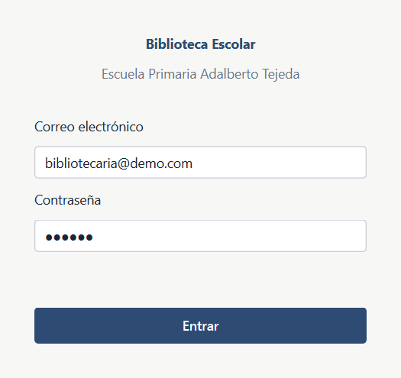
Es lo primero que aparece al abrir el programa, y no se puede sortear. El sistema anterior en Java abría directamente en el menú principal sin preguntar quién entraba; aquí sin sesión las políticas de la base no devuelven ni una fila, así que la pantalla no tendría nada que mostrar.
Funcionalidades
- Correo y contraseña. La contraseña se escribe oculta. Las credenciales las valida Supabase Auth, no la aplicación.
- Un solo mensaje para dos errores. Si el correo no existe o la contraseña es incorrecta, el aviso es el mismo. Decir cuál de los dos falló permitiría averiguar qué correos están registrados.
- Distingue el fallo de red. Sin internet avisa de la conexión, no de la contraseña. Antes decía «correo o contraseña incorrectos» y la bibliotecaria terminaba cambiando una contraseña que estaba bien.
- El botón se apaga mientras verifica. Evita que un doble clic mande dos intentos.

3.2 Ventana principal
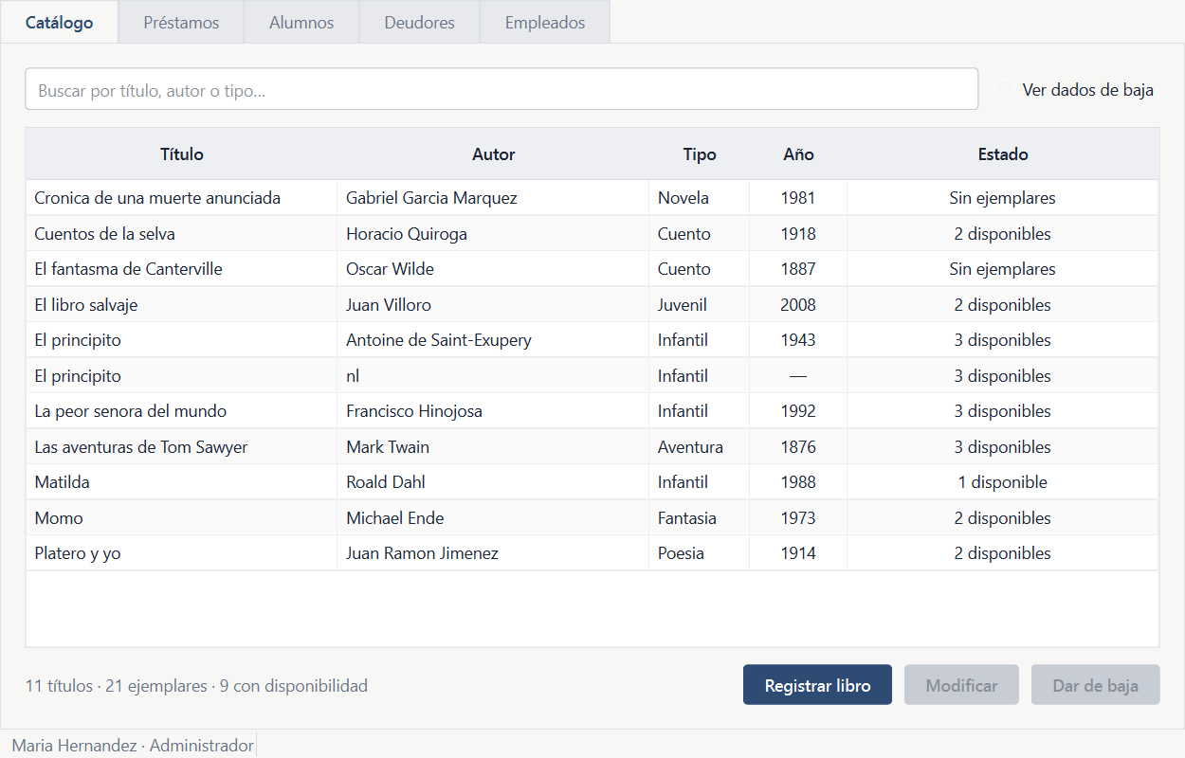
Tras identificarse, todo el trabajo ocurre en una sola ventana con cinco pestañas. No hay menús anidados ni ventanas que se apilen: la biblioteca la atiende un docente comisionado que además tiene su propio grupo a cargo, y cada clic de más es tiempo que no tiene.
Funcionalidades
- Cinco pestañas. Catálogo, Préstamos, Alumnos, Deudores y Empleados, siempre visibles y en el mismo orden.
- Barra inferior. Muestra quién tiene la sesión abierta y con qué perfil, para que no haya dudas de con qué cuenta se está trabajando.
- Cerrar cierra la sesión. Al cerrar la ventana se cierra la sesión contra el servidor, no solo el programa.

3.3 Catálogo
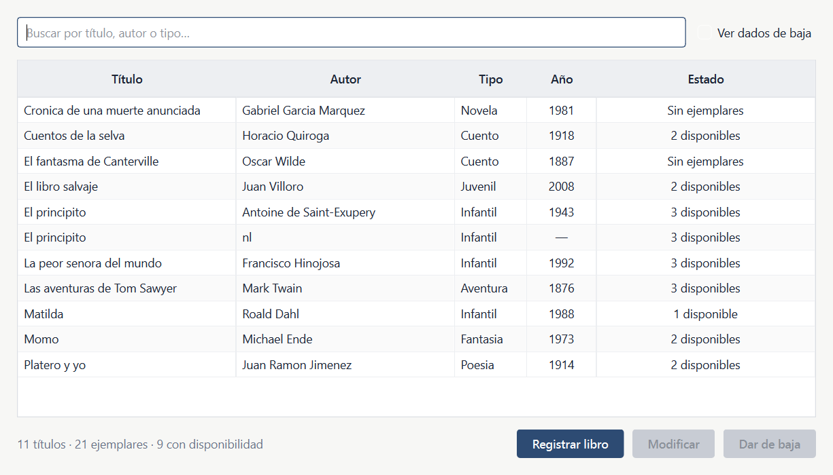
El acervo completo, con su disponibilidad. La disponibilidad no es un dato que alguien capture: se deduce de las existencias, de modo que no puede contradecir al inventario. En el sistema anterior era una columna aparte que sí podía.
Funcionalidades
- Búsqueda por coincidencia parcial. Escribir «prin» encuentra «El principito». Busca a la vez en título, autor y tipo, y espera a que se deje de teclear para no consultar en cada letra.
- Casilla «ver dados de baja». Los libros retirados no se borran: se marcan. Esta casilla los trae de vuelta a la vista con su motivo.
- Columna de estado. Dice cuántos ejemplares quedan, o «sin ejemplares», o el motivo de la baja. Lo agotado y lo retirado se marcan en rojo.
- Resumen al pie. Títulos, ejemplares totales y cuántos tienen disponibilidad.
- Registrar, modificar y dar de baja. Los dos últimos permanecen apagados mientras no haya una fila elegida, y «dar de baja» también se apaga si el libro ya está retirado.

3.4 Préstamos
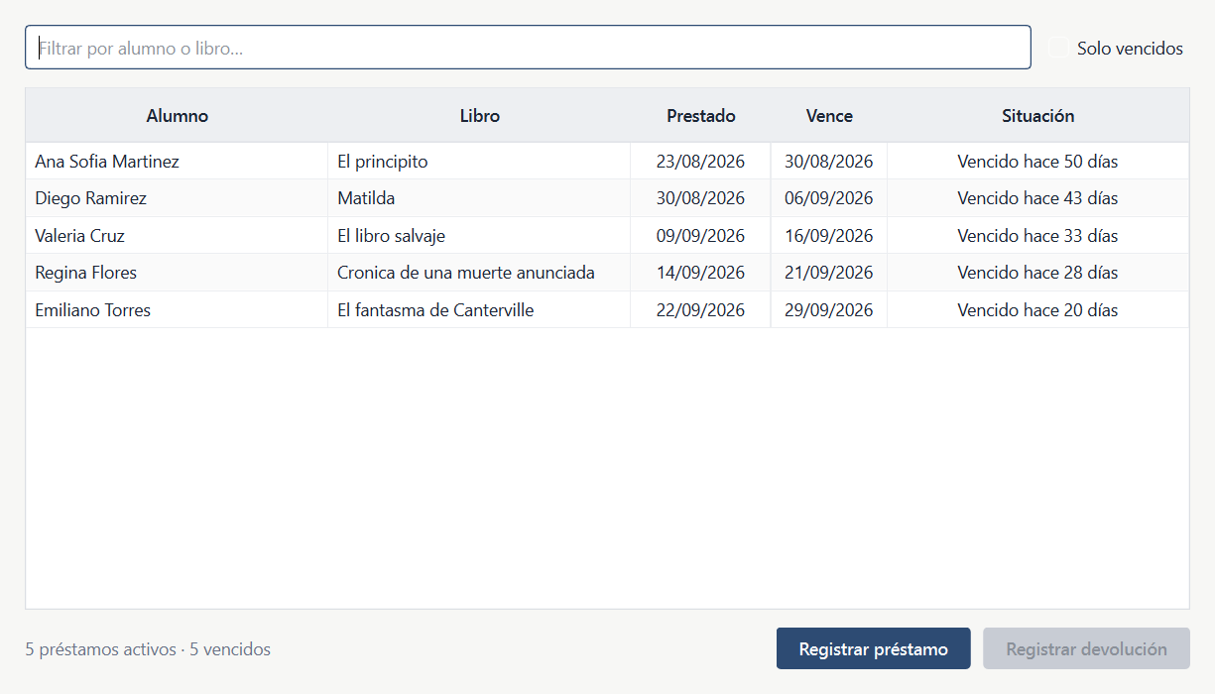
Lo que está prestado en este momento, con los días que faltan o los que lleva de retraso. Responde al primer problema que la escuela planteó: no se sabía rápido quién tenía cada ejemplar.
Funcionalidades
- Situación en palabras. «Vence en 3 días» o «Vencido hace 11 días», en lugar de una fecha que haya que comparar mentalmente con hoy. El número lo calcula la base.
- Lo vencido en rojo. Para distinguirlo de un vistazo, sin leer fila por fila.
- Filtro de texto y casilla de vencidos. Filtran sobre lo ya cargado, así que responden al instante. El resumen sigue contando sobre el total, para que filtrar no parezca una devolución.
- Registrar préstamo. Abre el diálogo de la sección 3.8.
- Registrar devolución. Pide confirmación nombrando al alumno y al libro, para que un clic de más no cierre el préstamo equivocado.

3.5 Alumnos
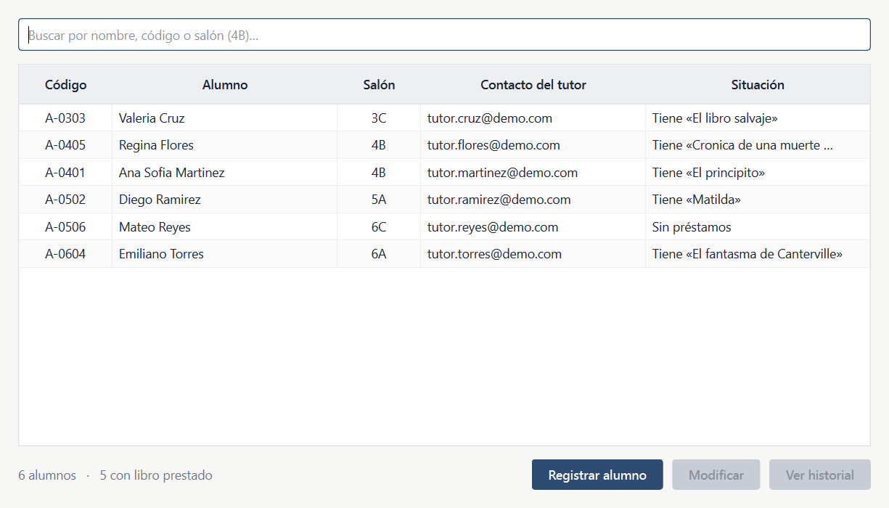
El padrón de los niños inscritos en la biblioteca. Un alumno puede tener ficha sin tener cuenta de acceso: la bibliotecaria lo registra y le presta libros sin que el niño necesite correo ni contraseña.
Funcionalidades
- Búsqueda que deduce el criterio. Acepta nombre, código o salón sin que haya que elegir antes en qué campo buscar. Si se escribe «4B» busca por salón; si se escribe «Ana», por nombre.
- Columna de situación. Dice si el alumno tiene un libro prestado y cuál, o «sin préstamos».
- Contacto del tutor en rojo si falta. Sin contacto no hay forma de avisar de un préstamo vencido, así que se marca como dato faltante y no como campo opcional.
- Registrar, modificar y ver historial. Modificar permite cambiar grado y grupo al empezar el ciclo sin recapturar al niño. Fue lo que la escuela pidió en la reunión, y ya existía.

3.6 Deudores
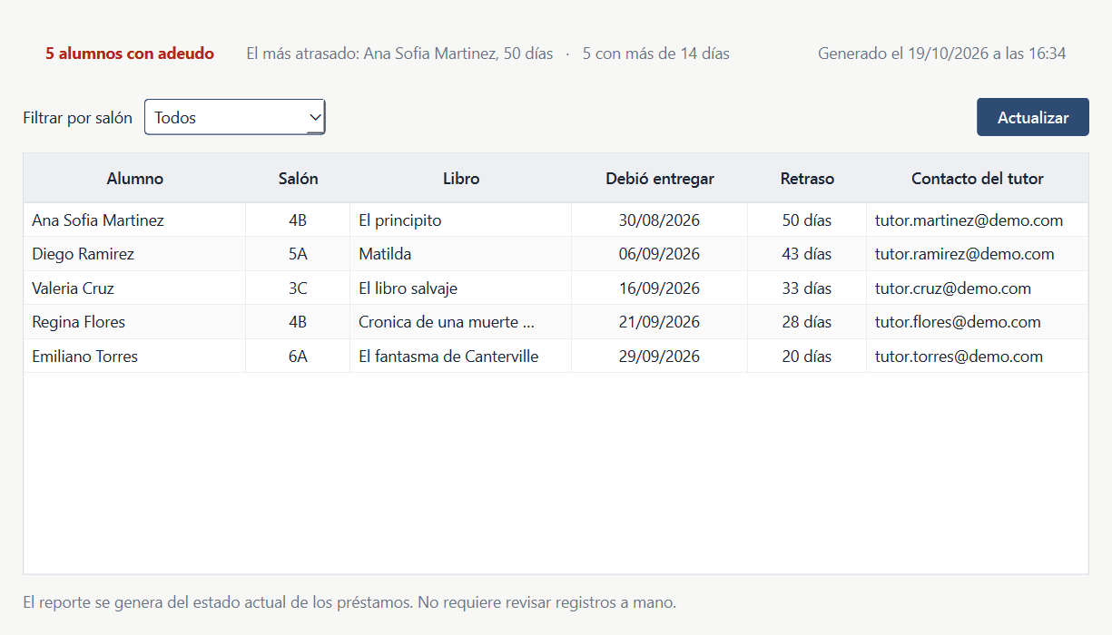
El reporte de quién debe un libro, ya generado al abrir la pestaña. Responde al segundo problema de la entrevista: sacar esta lista exigía revisar el cuaderno entero a mano.
Funcionalidades
- Se genera solo. No hay botón de «generar». La pestaña se abre con el reporte hecho, y la hora de generación aparece arriba a la derecha.
- Totales encabezando. Cuántos alumnos deben, quién es el más atrasado y cuántos pasan de catorce días.
- Contacto del tutor. Saber quién debe no sirve si no se puede avisar; por eso el contacto viaja en el mismo reporte.
- Filtro por salón. Permite entregarle a cada maestro de grupo solo lo suyo.
- Orden por retraso. La columna ordena por días, no por el texto; «11 días» y «2 días» en orden alfabético saldrían al revés.

3.7 Empleados
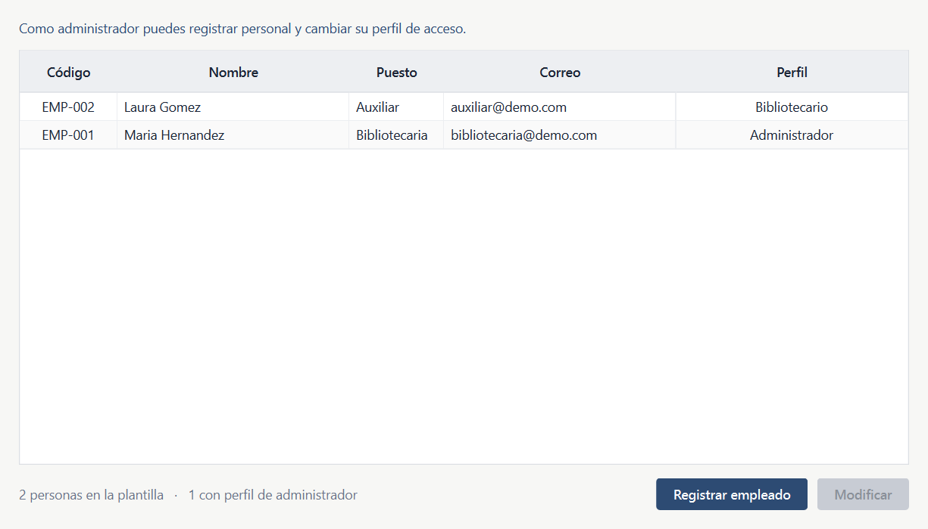
La plantilla de quienes operan el sistema. Es la única pestaña que distingue entre los dos perfiles del personal, porque es donde se deciden los permisos.
Funcionalidades
- Aviso según el perfil. Al abrirla dice de entrada qué puede hacer quien la está viendo, en vez de dejar que lo descubra cuando una operación falle.
- Columna de perfil. El administrador aparece resaltado, para ver cuántos hay sin contar fila por fila.
- Correo faltante en rojo. Un empleado sin correo no puede iniciar sesión.
- Registrar y modificar. Cualquiera del personal puede registrar a un bibliotecario. Lo que queda reservado al administrador es conceder o cambiar el perfil de acceso.

3.8 Nuevo préstamo
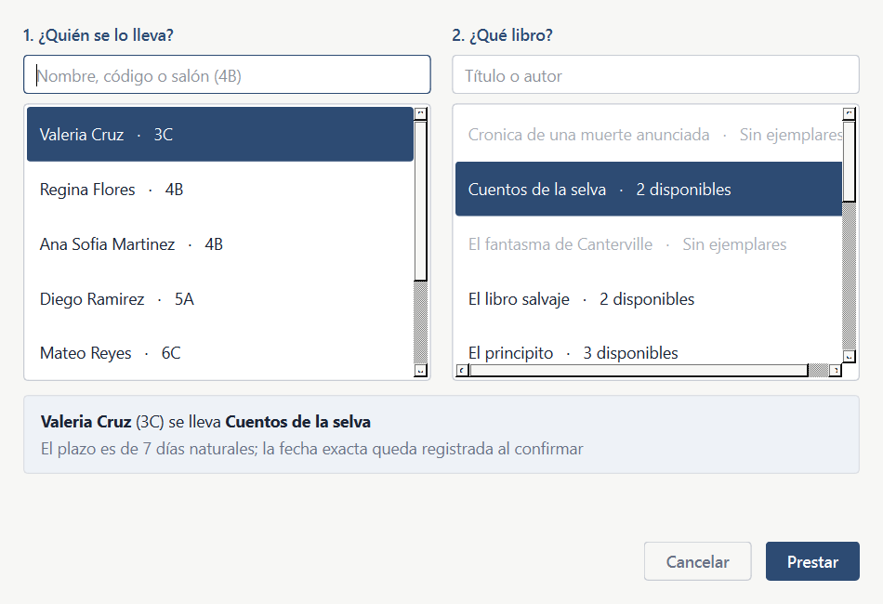
El diálogo más usado del sistema, y el único que se diseñó contra un cronómetro. La meta operativa es registrar un préstamo en menos de treinta segundos, así que no es un formulario: son dos búsquedas y un botón.
Funcionalidades
- Dos listas lado a lado. A quién y qué libro, en ese orden, cada una con su propia búsqueda. Ambas abren llenas, para el caso en que la bibliotecaria ya sepa a quién se lo va a prestar.
- Los libros sin ejemplares se ven, pero no se eligen. Aparecen en gris con la leyenda «sin ejemplares». Ocultarlos dejaría a la bibliotecaria buscándolos.
- Resumen antes de confirmar. Una frase que dice quién se lleva qué, para revisarla de un vistazo.
- Anuncia el plazo, no una fecha. Dice «el plazo es de 7 días naturales; la fecha exacta queda registrada al confirmar». Anunciar una fecha calculada aquí hacía que a partir de las seis de la tarde la pantalla dijera un día y la base guardara otro.
- El botón se enciende con los dos elegidos. Con solo uno, el resumen dice qué falta.

3.9 Formulario de libro
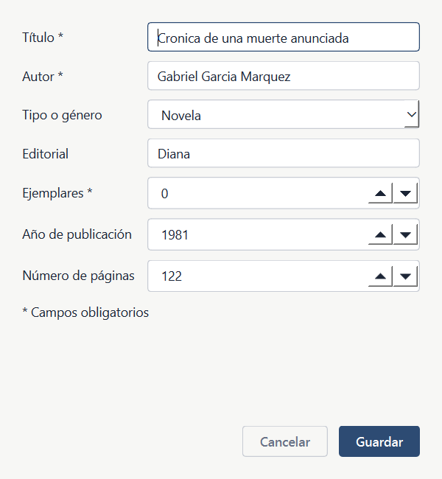
Sirve para registrar un libro nuevo y para modificar uno existente; el título de la ventana cambia según el caso. La captura muestra el modo de modificación, con un libro del acervo ya cargado.
Funcionalidades
- Campos obligatorios marcados. Título, autor y ejemplares llevan asterisco.
- El año no admite el futuro. El control tiene como tope el año actual, así que un año imposible no se puede ni teclear.
- Cantidades como números, no como texto. Ejemplares, año y páginas se capturan con controles numéricos. En el sistema anterior eran cajas de texto y aceptaban letras.
- Al registrar exige al menos un ejemplar; al modificar admite cero. Un título nuevo sin ejemplares no tiene sentido, pero uno ya registrado sí puede quedar en cero cuando todos están prestados.
- Todos los errores de una vez. Si falta más de un dato, se listan juntos: la bibliotecaria corrige una sola vez en lugar de descubrirlos de uno en uno.

3.10 Formulario de alumno
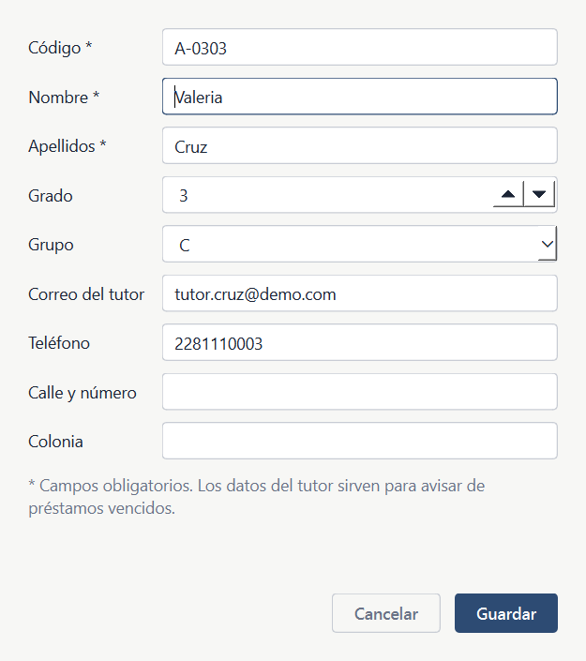
Alta y modificación de un niño en el padrón. No crea cuenta de acceso: en una primaria la maestra administra los datos del alumno, no el alumno.
Funcionalidades
- El código no se puede cambiar al modificar. Identifica al alumno en los préstamos ya registrados.
- Grado de 1 a 6. Una primaria tiene seis grados y el control no deja teclear otro.
- Grado y grupo van juntos. Con uno solo, la búsqueda por salón no encontraría al alumno, así que el formulario no cierra y explica por qué.
- Al menos un contacto del tutor. Correo o teléfono; sin ninguno de los dos no se puede avisar de un préstamo vencido.
- Los errores se muestran en la misma ventana. En rojo, bajo los campos, sin abrir un cuadro de diálogo aparte.

3.11 Formulario de empleado
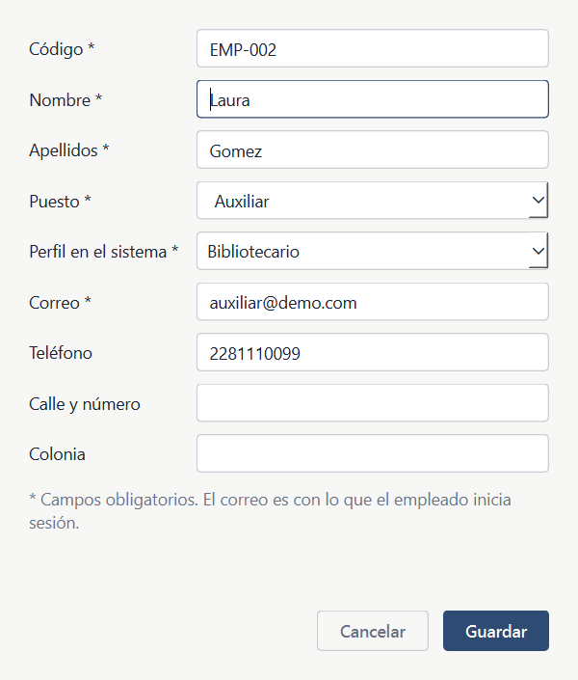
Alta y modificación del personal. Es el formulario donde se concede el perfil de acceso, así que es también el que más cuidado tiene.
Funcionalidades
- El correo es obligatorio. A diferencia del alumno: es con lo que el empleado inicia sesión.
- El perfil de acceso solo lo toca un administrador. A un bibliotecario el control le aparece deshabilitado, tanto al registrar como al modificar. En la captura se ve habilitado porque la sesión es de administradora.
- La base vuelve a comprobarlo. Deshabilitar el control es una cortesía de la interfaz; quien llame la interfaz de datos directamente se topa con el disparador del capítulo 1.
- El puesto se guarda de verdad. El puesto vive en otra tabla que la de datos personales, y hasta la migración 10 cambiarlo no guardaba nada mientras el formulario confirmaba igual.

3.12 Historial del alumno
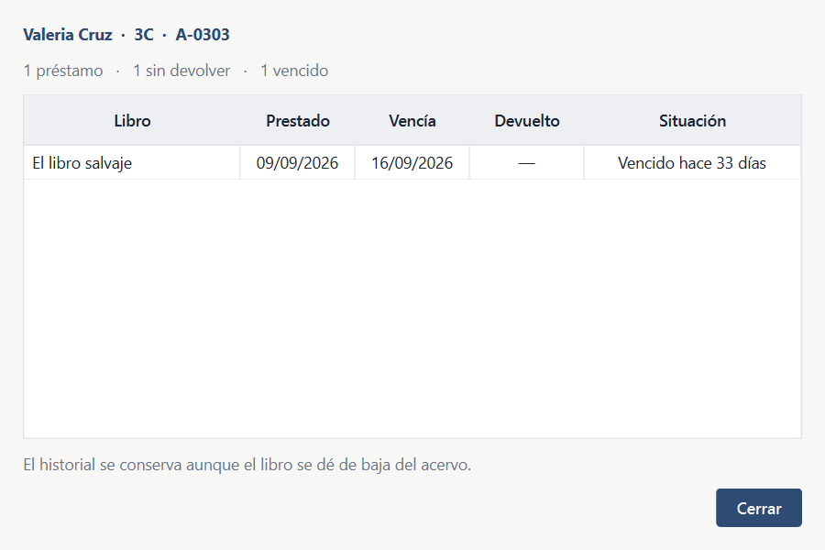
Todos los movimientos de un niño, incluidos los ya devueltos. Se abre desde la pestaña de alumnos con el botón «ver historial».
Funcionalidades
- Encabezado con nombre, salón y código. Para no perder de vista de quién es el historial que se está leyendo.
- Resumen de movimientos. Cuántos préstamos, cuántos sin devolver y cuántos vencidos.
- El historial se conserva. Aunque el libro se dé de baja del acervo. Las claves del esquema impiden el borrado en cascada que el sistema anterior usaba y que destruía justo este dato.

3.13 Lo que cambiará en estas pantallas
Tres de los formularios cambian cuando se implementen las peticiones de la reunión con la escuela: el de libro gana colección y asignatura, el de alumno gana CURP, maestro de grupo y los datos del tutor —y pierde el correo, que la escuela confirmó que no funciona—, y aparece una pantalla nueva de estadísticas del padrón. Las capturas de este capítulo corresponden al estado del sistema a la fecha del documento.

4. Evaluación
Este capítulo responde a una pregunta: cómo sabemos que el sistema hace lo que dice. Se responde en dos planos —las pruebas automatizadas y la verificación de las reglas contra la base real— y se cierra diciendo con todas sus letras lo que todavía no se ha evaluado.

4.1 Estrategia de pruebas
El sistema anterior en Java se entregó con setenta pruebas repartidas en cuatro paquetes, y con un informe de métricas. Ese informe es el punto de partida de esta evaluación, porque traía una conclusión incómoda y honesta: 74 % de instrucciones recorridas contra 24 % de ramas. Dicho de otro modo, las pruebas recorrían el código pero no lo interrogaban.
La suite se rehízo conservando los cuatro grupos, y se midió con el mismo criterio:
Grupo | Qué prueba | Pruebas
Caja negra | Las reglas, diseñadas sin leer la implementación: particiones de equivalencia y valores límite | 162
Caja blanca | Una prueba por rama del código, con dobles del cliente de base de datos | 176
Interfaz | Las doce pantallas: que se construyan, que muestren lo que reciben y que los botones hagan lo suyo | 226
Integración | La cadena completa, del formulario a la consulta | 24
Anteriores | Mensajes de la base, plazos, búsqueda y los defectos heredados | 96
Total |  | 684
Corren en poco menos de cinco segundos y ninguna toca la red: el cliente de base de datos se sustituye por un doble que responde lo que la prueba necesite, incluidos los rechazos.

4.2 Cobertura
Indicador | Sistema Java | Sistema actual
Instrucciones o sentencias | 74 % | 100 %
Ramas | 24 % | 99 %
Capa gráfica, ramas | 14 % | 100 %
La cifra de ramas es la que importa. Una prueba que llama a una función y comprueba que no falle recorre sus líneas sin averiguar qué hace cuando el dato es inválido, cuando la base rechaza o cuando no hay conexión. Esos son los caminos donde vive el error, y son los que cuenta el indicador de ramas.
El salto de la capa gráfica, de 14 % a 100 %, no viene de escribir más pruebas sobre el mismo diseño. El informe del sistema Java explicaba por qué su capa gráfica no se podía probar: las reglas vivían dentro de los formularios, y cada aviso abría un cuadro de diálogo que dejaba las pruebas esperando un clic. Al mover las reglas a una capa aparte y cambiar los cuadros de diálogo por avisos dentro de la misma ventana, el obstáculo desapareció.

4.3 Reglas de negocio verificadas
Las reglas no viven en la aplicación, así que probarlas en Python no demostraría nada. Se verificaron contra la base, y lo que las pruebas automatizadas comprueban es que su rechazo llegue al bibliotecario traducido a algo que entienda.
Regla | Quién la aplica | Resultado
Un libro por alumno a la vez | Índice único parcial sobre préstamos | Rechaza el segundo
Plazo de siete días | Disparador calcular_fecha_limite | Ignora la fecha que mande el cliente
Descuento de inventario | Disparador mover_inventario | Prestar, devolver, reabrir y borrar cuadran
No prestar sin ejemplares | Disparador mover_inventario | Rechaza con mensaje propio
No dar de baja con préstamos activos | Disparador validar_baja_de_libro | Rechaza con el número de préstamos
Año de publicación no futuro | Disparador validar_ano_publicacion | Rechaza
Fecha de devolución | Disparador sellar_devolucion | La pone la base, no el cliente
Altas y cambios de personas | Funciones transaccionales | O entran las dos tablas, o ninguna
La segunda fila merece una nota. Hasta la migración 10, el plazo de siete días era un valor por omisión: si el cliente mandaba una fecha límite, la base la respetaba. Se comprobó enviando deliberadamente la fecha 1 de enero de 2099, y la base guardó la que le correspondía. El requisito pasó de valor por omisión a regla.

4.4 Estado de los requisitos
La matriz del Avance 2 se retoma aquí con una columna más: cómo se verificó cada requisito. Son diecinueve requisitos funcionales.
Requisito | Estado | Cómo se verificó
REQ-USU-01 Registrar cuenta de acceso | Pendiente | —
REQ-USU-02 Iniciar sesión | Cumplido | Pruebas de sesión e interfaz
REQ-USU-03 Consultar sus préstamos | Cumplido | Pruebas de repositorio e interfaz
REQ-LIB-01 Registrar libro | Cumplido | Casos de caja negra sobre el validador
REQ-LIB-02 Modificar libro | Parcial | Probado; falta la bitácora
REQ-LIB-03 Dar de baja libro | Cumplido | Pruebas de acciones de la interfaz
REQ-LIB-04 Consultar bitácora | Pendiente | Tabla creada, sin disparador
REQ-BUS-01 Búsqueda parcial | Cumplido | Pruebas de búsqueda e integración
REQ-BUS-02 Ordenar resultados | Parcial | Ordenamiento en pantalla, probado
REQ-PRE-01 Registrar préstamo | Cumplido | Verificado contra la base
REQ-PRE-02 Plazo de siete días | Parcial | Regla verificada; falta el marcado diario
REQ-PRE-03 Historial completo | Cumplido | Pruebas de repositorio e interfaz
REQ-PRE-05 Registrar devolución | Cumplido | Verificado contra la base
REQ-REP-01 Reporte de deudores | Cumplido | Pruebas de interfaz
REQ-REP-02 Libros dados de baja | Parcial | Vista creada, sin pantalla propia
REQ-REP-03 Exportar respaldo | Pendiente | —
REQ-EMP-01 Registrar empleado | Cumplido | Pruebas de interfaz y de escalada
REQ-EMP-02 Consultar plantilla | Cumplido | Prueba de los tres perfiles
REQ-EMP-03 Actualizar datos de alumno | Cumplido | Pruebas de la función transaccional
Catorce de diecinueve requisitos cumplidos, cuatro parciales y tres pendientes.

Requisitos no funcionales
Requisito | Estado | Cambio respecto del Avance 2
RNF-SEG-01 Nada sin sesión | Cumplido | Verificado hoy: siete tablas, cero filas
RNF-SEG-02 Control en la base | Cumplido | Verificado hoy con los tres perfiles
RNF-SEG-03 Credenciales fuera del código | Cumplido | Sin cambios
RNF-SEG-04 Nadie cambia su propio perfil | Cumplido | Verificado hoy: seis intentos rechazados
RNF-LEG-01 El alumno solo alcanza lo suyo | Cumplido | Verificado hoy con cuenta de alumno
RNF-LEG-02 Aviso de privacidad | Pendiente | Sin cambios
RNF-USA-01 Préstamo en 30 segundos | Parcial | Implementado; falta cronometrarlo con el docente
RNF-USA-02 Manual por perfil | Pendiente | Sin cambios
RNF-USA-03 Errores con causa y qué hacer | Parcial | Un mensaje nuevo quedó sin traducir (sección 1.6)
RNF-DIS-01 Respaldo exportable | Pendiente | Sin cambios
RNF-DIS-02 La base no está en el plantel | Cumplido | Sin cambios
RNF-MAN-01 Reglas en un solo lugar, con pruebas | Cumplido | Era parcial; la suite de pruebas lo cierra
RNF-MAN-02 Todo en español | Cumplido | Sin cambios
RNF-POR-01 Portabilidad | Cumplido | Sin cambios
Dos cambiaron de estado en este avance. El RNF-MAN-01 pasa a cumplido porque la suite de pruebas era justamente lo que le faltaba. El RNF-USA-03 retrocede a parcial por el mensaje sin traducir que se describe en la sección 1.6: no se descubrió por casualidad, lo destapó una de las pruebas de seguridad de este mismo documento.

4.5 Lo que no se ha evaluado
Todo lo anterior es evaluación técnica. La evaluación con el usuario final todavía no se ha hecho, y conviene decirlo sin rodeos: un sistema puede pasar seiscientas ochenta y cuatro pruebas y aun así resultar incómodo para quien lo va a usar todos los días.
La sesión de aceptación con el docente comisionado está registrada en el backlog del proyecto y sigue abierta. Lo que queda por medir es lo siguiente:
- Cronometrar el préstamo. El RNF-USA-01 fija una meta de menos de treinta segundos. El diálogo se diseñó para eso, pero nadie lo ha medido con la persona que lo va a usar.
- Comprobar las dos reglas que siguen sin confirmarse. El límite de un libro por alumno y el plazo de siete días están implementados como reglas de la base, pero la escuela no ha confirmado que correspondan a su práctica real. Cambiarlos después cuesta más que ahora.
- Ver si los mensajes de error se entienden. Están escritos para que digan la causa y qué hacer. Si el docente los lee y aun así no sabe qué corregir, están mal escritos aunque cumplan la regla.
- Verificar el vocabulario. El sistema dice «tipo o género» donde la escuela dice «colección», y «alumno» donde a veces dice «usuario». Son detalles que estorban si no coinciden.
La sesión se hará sobre la computadora de la biblioteca, con el docente operando y el equipo observando sin intervenir, y con datos de muestra: el padrón real no se carga hasta que el aviso de privacidad esté firmado.

4.6 Resumen
Qué se evaluó | Resultado
Control de acceso sin sesión | Siete tablas, cero filas devueltas
Control de acceso por perfil | El alumno alcanza su ficha y sus préstamos; nada más
Intentos de escalada de privilegios | Seis intentos, seis rechazos, padrón intacto
Credenciales en el repositorio | Ninguna
Pruebas automatizadas | 684 pruebas, todas pasan
Cobertura de sentencias | 100 %
Cobertura de ramas | 99 %
Reglas de negocio contra la base | Ocho reglas verificadas
Requisitos funcionales | 14 cumplidos, 4 parciales, 3 pendientes
Evaluación con el usuario final | Pendiente

